江苏省南通市2015年中考物理试题及答案（word版）
第一卷、选择题（共10小题，每小题2分，共20分）
1．立定跳远测试中，小明想：地球自转会影响成绩吗？对此，下列认识正确的是（ ）
A．向东跳有利 B．向西跳有利 C．向南或向北跳有利 D．向各个方向跳都一样
2．下列光理象中，由光的直线传播形成的是（ ）
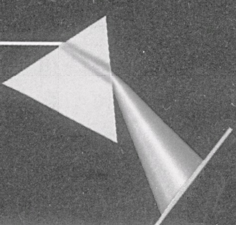
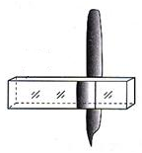
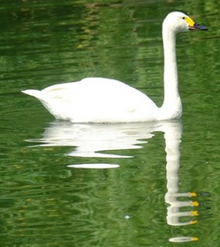
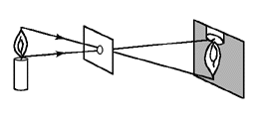

A．光的色散 B．钢笔移位 C．小孔成像 D．水中倒影
3.将复写纸夹在两张白纸之间后放在水平桌面上，再分别取两个盛有等量冷水和热水的相同铝质易拉罐压在纸上。一段时间后，发现纸上留下痕迹的颜色深浅不同。该现象说明（ ）
A．分子热运动与温度有关 B．分子间存在引力
C．分子间存在斥力 D．分子间有空隙
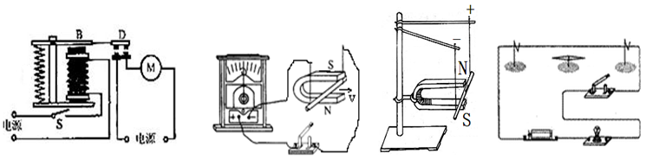
4．获2015年科技创意大赛一等奖的“校园脚踏式发电装置”，是利用脚踩踏板带动线圈运动发电的。下图能反映其工作原理的是（ ）
A B C D

5．蹦床比赛时，从接触蹦床到运动到最低点的过程中，运动员的（ ）
A．动能增大 B．动能转化为重力势能
C．机械能增大 D．机械能转化为蹦床的弹性势能
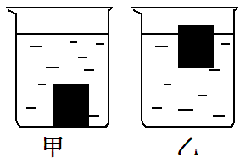
6.水平桌面上，甲、乙两相同的杯中盛有不同浓度的盐水。现将两相同的物块分别放入杯中，待物块静止时，两杯中液面恰好相平，如图所示。则（ ）
A．甲杯中物块受到浮力较大
B．乙杯底部受到液体的压强较大
C．向甲杯中缓慢加盐，物块受到的浮力一直增大
D．向乙杯中缓慢加水，物块受到的浮力一直减小
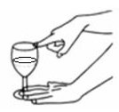
7.如图，把装有水的酒杯放在桌上，用润湿的手指摩擦杯口边缘使其发声，改变水量发现发出的声音不同。对此同学们提出四个问题，其中较有价值且可探究的问题是（ ）
A．手指摩擦为什么能使杯发出不同声音？
B．声音是由水振动产生的吗？
C．音调为什么会随水量变化而变化
D．音调和水量多少有什么关系？
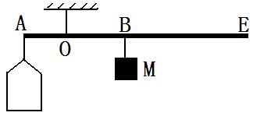
8．如图，小明用一轻质杠杆自制简易密度秤的过程中，在A端的空桶内分别注入密度已知的不同液体，改变物体M悬挂点B的位置，当杠杆在水平位置平衡时，在M悬挂点处标出相应液体的密度值。下列关于密度秤制作的说法中，错误的是（ ）
A．每次倒入空桶的液体体积相同
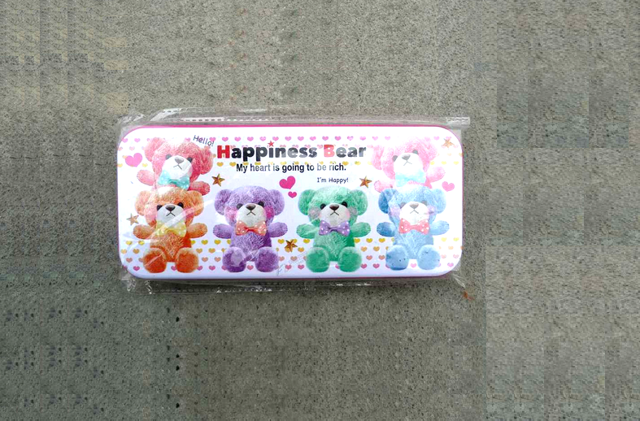
B．秤的刻度值向右越来越大
C．悬点O适当右移，秤的量程会增大
D．增大M的质量，秤的量程会增大
9．重2N的文具盒，放在今年中考物理化学答题卡上，用相机下对它拍摄的全景图片如图。请估测文具盒对答题卡的压强最接近于（ ）
A．100Pa B．200Pa
C．300Pa D．400Pa
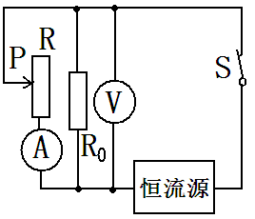
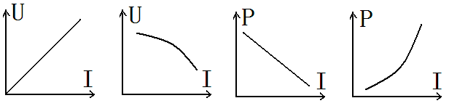
10．图示电路中，电源为恒流源，能始终提供大小恒定的电流，R₀为定值电阻，移动滑动变阻器R的滑片，则下列表示电压表示数U、电路总功率P随电流表示数I变化的关系图线中，可能正确的是（ ）
A B C D

第二卷、非选择题（共70分）
26．（3分）“阳光动力2号”太阳能飞机4月飞抵南京，向世人展示了创新和环保理念。飞机飞行时利用 现地面取得联系；太阳能属于 （选填“可再生”或“不可再生”）能源；飞行时螺旋桨将空气推向后方，同时获得向前的推力，说明 。
27．（4分）用图示装置探究“斜面机械效率”，实验记录如下表。
实验次数 | 物体种类 | 物重G/N | 斜面高h/cm | 沿斜面的拉力F/N | 斜面长s/cm | 机械效率η/%
1 | 木块 | 4 | 15 | 1.1 | 90 | 60.6
2 | 小车 | 4 | 15 |  | 90
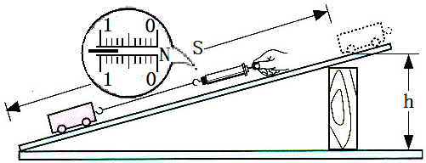
(1)沿斜面拉动物体时，应使其做 运动。
(2)根据图中测力计的示数，可知第2次实验的机械效率为 %。由实验可得初步结论：斜面倾斜程度相同时， 越小，机械效率越大。
(3)第1次实验中，木块所受摩擦力为 N。
28．（4分）“神舟”飞船穿越大气层返回地面时，与大气层摩擦，通过 方式，将 能转化为内能。为避免飞船因高温而损坏，其外壳涂有的烧蚀材料在升温后，可迅速 （填物态变化名称）成气体，并 大量的热。
29．（5分）某电压力锅额定电压为220V，加热功率为1100W，保温功率为100W。
(1)在使用电压力锅时，应选用 线插座，其在加热状态下发热体的电阻为 Ω，
(2) 压力锅易将食物煮熟的原因是通过增大锅内气压使水的沸点 。若将质量2kg、初温为20℃的水加热至120℃,水吸收的热量为 J。〔c_{水}=4.2×10³J/（kg·℃）〕
(3)若家中仅使用压力锅正常工作0.5h，标有“1200imp/kW·h”的电能表指示灯闪500次，则加热、保温时间之比为 。
30．（5分）在研究凸透镜及其成像规律的实验中：
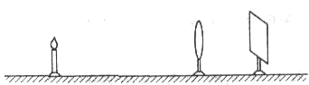
(1)小明将蜡烛、凸透镜和光屏按图示位置放置时，光屏上恰能呈现烛焰倒立、 的清晰实像，此时光在光屏上发生 反射；当给凸透镜戴上近视眼镜后，为使光屏上再次呈清晰像，应将光屏向 （选填“左”或“右”）移动。
(2)小华测焦距f时，将凸透镜正对太阳，在透镜下方的白纸上呈现一光斑时，测得光斑到透镜的距离为l，将白纸再远离透镜一段距离，发现白纸上又出现了相同大小的光斑，则l f（选填“大于”、“等于”或“小于”）；小华取一发光的小电灯放在凸透镜主光轴上离光心距离为l处，在透镜另一侧将白纸沿主光轴远离透镜过程中，纸上的光斑大小将 。
31．（6分）按照题目要求作图。
(1)如图甲，小球悬挂在弹簧下端处于静止，请画出小球所受力的示意图。
(2)如图乙，通过滑轮组向下用力提升物体，请画出滑轮组的绕线。
(3)如图丙，小磁针静止在通电螺线管左侧，请标出磁感线方向及小磁针的N极。
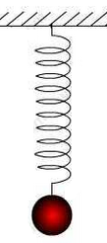
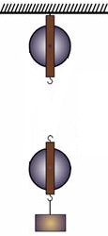
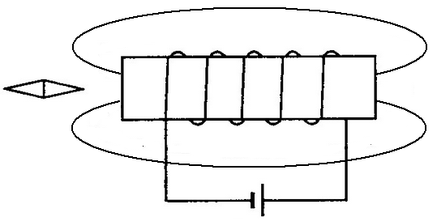

甲 乙 丙

32．（9分）2015年，南通建造的世界首座海洋生活平台“希望7号”出海试航。若试航中平台的排水量为2.5×10⁴t，以5m/s的速度匀速直线航行5km，所受阻力是平台重的0.016倍。取g=10N/kg，q_{燃油}=4×10⁷J/kg。求：(1)平台受到的浮力； (2)平台所受牵引力的功率；(3)若平台燃油机动力系统效率为40%，该试航过程至少需要燃烧的燃油质量。
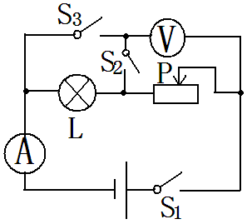
33（9分）图示电路中，滑动变阻器铭牌上标有“50Ω1A”字样，电压表量程0-15V。闭合开关S₁、S₂，断开开关S₃，调节变阻器滑片P至某位置，电压表示数为6.0V，电流表示数为0.50A，灯泡正常发光；再闭合开关S₃，电流表示数变为0.75A。(1)求变阻器接入电路的阻值； (2)求灯泡的额定功率； (3)只闭合开关S₁、S₂，改变电源电压并移动滑片P，使电路安全工作，求电路10s消耗的最大电能。

34．（8分）探究“电流与电阻关系”的实验中，提供的器材有：电源（电压9V）、电流表、电压表、滑动变阻器R、电阻箱R₀、开关及导线若干。
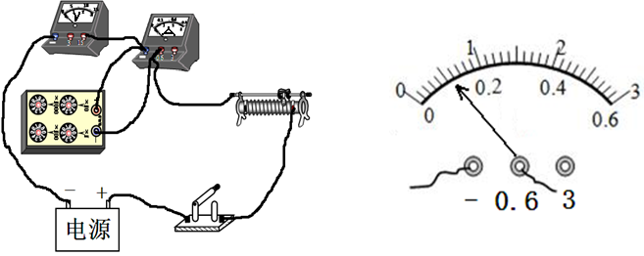
(1)小明连接的图甲电路中存在连线错误，只需改动一根导线，即可使连线正确。请在接错的导线上打“×”，并用笔画线代替导线画出正确的接法。
甲 乙

(2)正确连接电路后闭合开关，在移动变阻器滑片P时，两电表示数突然都变为零，则电路故障可能为 。
A．R短路 B．滑片P接触不良 C．R₀短路 D．R₀断路
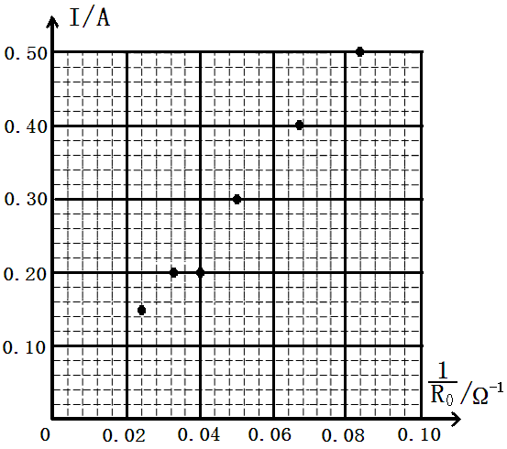
(3)排除故障后实验时，改变R₀的阻值，测出对应的电流I。当R₀的阻值变大时，为完成探究，应将滑片P向 （选填“A”或“B”）端移动。
(4)将R₀阻值换为50Ω，电流表示数如图乙，请在图丙$I−\frac{1}{R_{0}}$坐标中补描该点并作出$I−\frac{1}{R_{0}}$关系图像。
(5)连线时发现有一个错误数据点，反思产生原因，小明回忆是某次将R₀的阻值由 Ω变换为错误数据点对应阻值时，未调节滑片P就读取电流而造成的。
35．（7分）一质量均匀分布、正反面相同的长方形木板，以中线MN为界，对比观察左右两部分，发现粗糙程度可能不一样，哪一侧更粗糙？同学们进行了研究。
(1)①小华将滑块放木板上，通过细线和固定的测力计相连，如图甲。水平向右拉动木板，待示数稳定时，记下滑块经过左、右两部分时测力计的示数F_{左}和F_{右}，若F_{左}>F_{右}，则木板的 侧更粗糙，实验时 （选填“需要”或“不需要”）匀速拉动木板。
②小华左右手戴上同样的手套，木板水平对称地放在左右手上，现左手向左、右手向右，使两手距离快速增大，若木板向左运动，则木板 侧更粗糙。
(2)小明用图乙实验装置，进行如下操作：
A．将轻弹簧的一端分别固定在板上MN左右两侧的P、Q点，另一端分别与同一滑块接触。
B．移动滑块使弹簧压缩相同的长度，由静止释放滑块，使滑块越过MN但不滑离木板。
C．分别测出滑块越过MN后滑行的距离x₁和x₂。
小明想根据x₁和x₂的大小关系判断木板的粗糙程度，小华提出疑义。
①为能根据x₁和x₂的大小关系作出正确判断，请指出小明实验中存在的问题是 。
②简述改进方法： 。
(3)小红使滑块分别从左右两侧滑上木板，测出滑块运动的速度，作出滑块从两端分别运动至MN过程中的速度v和时间t的关系图线如图丙，则图线 （选填“a”或“b”）所对应的接触面更粗糙，判断的依据是 。
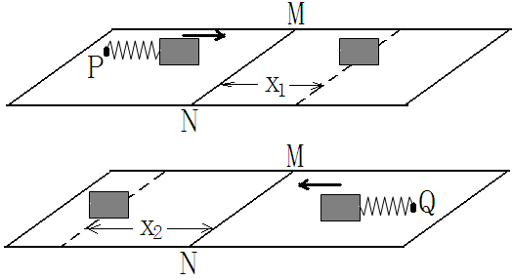
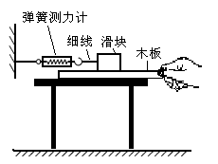
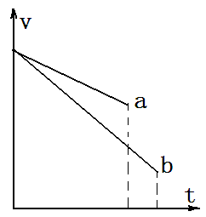
甲 乙 丙

36．(10分)阅读短文，回答问题：
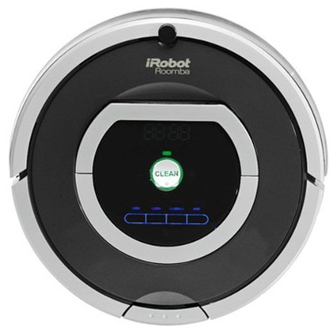
扫地机器人
甲
扫地机器人是一款能自动清扫的智能家用电器，如图甲。
机器人通过电动机旋转产生高速气流，将灰尘、杂物吸入集尘盒；其防滑轮皮采用凸凹材质制成；底部安装有塑料刷，用于清扫吸附在地板上的灰尘及轻小物体；前端装有感应器，通过发射、接收超声波或红外线来侦测障碍物。当剩余电量减为电池容量的20%时，机器人会主动寻找充电器充电。表一为某扫地机器人的部分参数。电池容量指放电电流与放电总时间的乘积。
表一：
额定工作电压 | 12V | 额定功率 | 30W
电池容量 | 2500mAh | 工作噪音 | <50dB
机器人中吸尘电机的吸入功率是衡量其优劣的重要参数，测得某吸尘电机的吸入功率与真空度、风量间的对应关系如表二。真空度指主机内部气压与外界的气压差。风量指单位时间内通过吸尘电机排出的空气体积。明证尘电机吸入功率与输入功率的比值叫做效率。
表二：
真空度（Pa） | 400 | 450 | 500 | 550 | 600
风量（m³/s） | 0.025 | 0.02 | 0.017 | 0.015 | 0.013
吸入功率（W） | 10.00 | 9.00 | 8.50 |  | 7.80
(1)机器人工作时，主机内部的气压 （选填“大于”、“小于”或“等于”）大气压而产生吸力。若该机器人向障碍物垂直发射超声波，经过0.001s收到回波，则其发射超声波时与障碍物间的距离约为 cm。（设超声波在空气中的传播速度为340m/s）
(2)下列说法中错误的是 。
A．地面有静电时，轻小物体会吸附在地板上而不易清扫
B．采用凸凹材质的轮皮，可增大机器人与地面间的摩擦
C．机器人工作时发出的声音不会对人的听力造成损伤
D．当遇到玻璃门等透明障碍物时，使用红外线感应器效果较好
(3)该机器人正常工作时的电流为 A；充满电后至下一次自动充电前能够连续正常工作的最长时间为 min。
(4)由表二数据可知，当风量为0.015m³/s时，若吸尘电机的输入功率为25W，此时其效率为
%；上述风量下，10min内通过吸尘电机提出的空气质量为 kg。（取ρ_{空气}=1.3kg/m³）
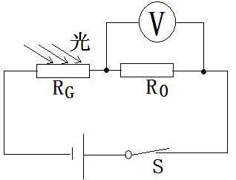
(5)光敏电阻是制作灰尘传感器的常用元件。图乙为某光敏电阻的控制电路，电源电压U₀恒定，R_{G}为光敏电阻，其阻值随空气透光程度的变化而变化，R₀为定值电阻。当光敏电阻分别为6Ω和18Ω时，电压表的示数分别为6V和3V，则R₀= Ω；为监测空气的透光程度，现将电压表表盘的相关刻度值转化为对应的总阻值（R₀+R_{G}），则转化后表盘上从左到右相邻两刻度线对应阻值的减小量将 （选填“增大”、“不变”或“减小”）。
乙

2015年南通市初中毕业升学考试
物理试题参考答案
一、选择题
1 | 2 | 3 | 4 | 5 | 6 | 7 | 8 | 9 | 10
D | C | A | B | D | B | D | C | A | C

26．电磁波、可再生、力的作用是相互的
27．匀速直线、95.2（95也对）、摩擦力、0.43（0.39/0.9、39/90、13/30也对）
28．做功、机械、升华、吸收
29．三、44、升高、8.4×10⁵、9：1
30．缩小、漫、右、小于、逐渐增大
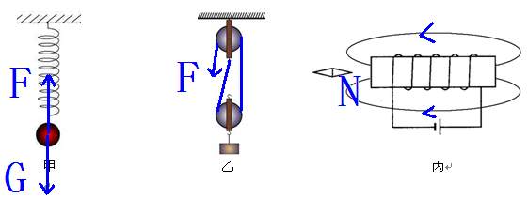
31．

32．(1)F_{浮}=G_{排}=mg=2.5×10⁷×10N/kg=2.5×10⁸N (2’)
(2)W=Fs=0.016 G_{排}s=0.016×2.5×10⁸N×5×10³km=2.0×10¹⁰J (1’)
$t=\frac{s}{v}=\frac{5×{\text{10}}^{3}\text{km}}{5m/s}={\text{10}}^{3}s$ (1’)
$P=\frac{W}{t}=\frac{2\text{.}0×{\text{10}}^{\text{10}}J}{\text{1000}s}=2\text{.}0×{\text{10}}^{7}W$ (1’)
(3)W=mqη (1’)
$m=\frac{W}{qη}=\frac{2\text{.}0×{\text{10}}^{\text{10}}J}{4\text{.}0×{\text{10}}^{7}J/{\text{kg}}×0\text{.}4}=1\text{.}\text{25}×{\text{10}}^{3}\text{kg}$ (2’)
33.(1) $R=\frac{U}{I}=\frac{6\text{.}0V}{0\text{.}5A}=\text{12}Ω$ (2’)
(2)U_{源}=I’R=0.75A×12=9V (1’)
U_{L}= U_{源}-U=9V-6V=3V (1’)
P= U_{L}I=3V×0.5A=1.5W (2’)
(3) U_{滑}=15V
$R_{滑}=\frac{U_{m}}{I_{L}}=\frac{\text{15}V}{0\text{.}5A}=\text{30}Ω<\text{50}Ω$ (1’)
U_{源}=U_{m}+ U_{L}=15V+3V=18V (1’)
W= U_{源}I_{L}t=18V×0.5A×10s=90J (1’)
注：32、33题中，没有原始公式给分，单位在代入数据中没有或代错，结果对给分，不扣分，同一题三问单位不重复扣分，只扣一分。

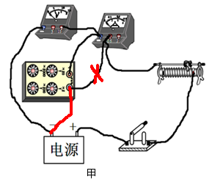
34．（1）（4）
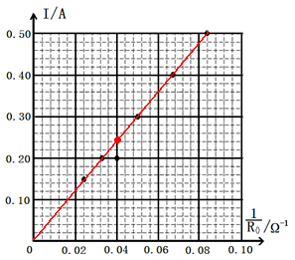

（2）B （3）A （5）40（39-46之间都对）
注：34题描点一分，连线一分，两点直接连线不扣分，错误点连上不扣分，

35．（1）①左、不需要 ②左
（2）①不能确定滑块经过中线MN时的速度相同，
②将弹簧的一端固定在中线MN上，另一端分别与同一滑块接触，移动滑块使弹簧压缩相同的长度，由静止释放滑块，使滑块不滑离木板，分别测出滑块滑行的距离x₁ 和x₂,
③b b图线物块的速度变化快 。
36．①小于、17 ②D ③2.5、48 ④33%、11.7 ⑤6、减小

